電腦視覺與應用

隨班附讀-蔡金博

* 座標選擇:
  + 本作業目標為rectify兩張不同視角之圖片，因此在選擇座標點時以不會形成”**三點共線**”、”**四點共面**”的點為主，並至少選擇八個點作為fundamental matrix的參考座標，如圖一、圖二中紅色圈圈所標示。精確的座標紀錄則如表一所示。

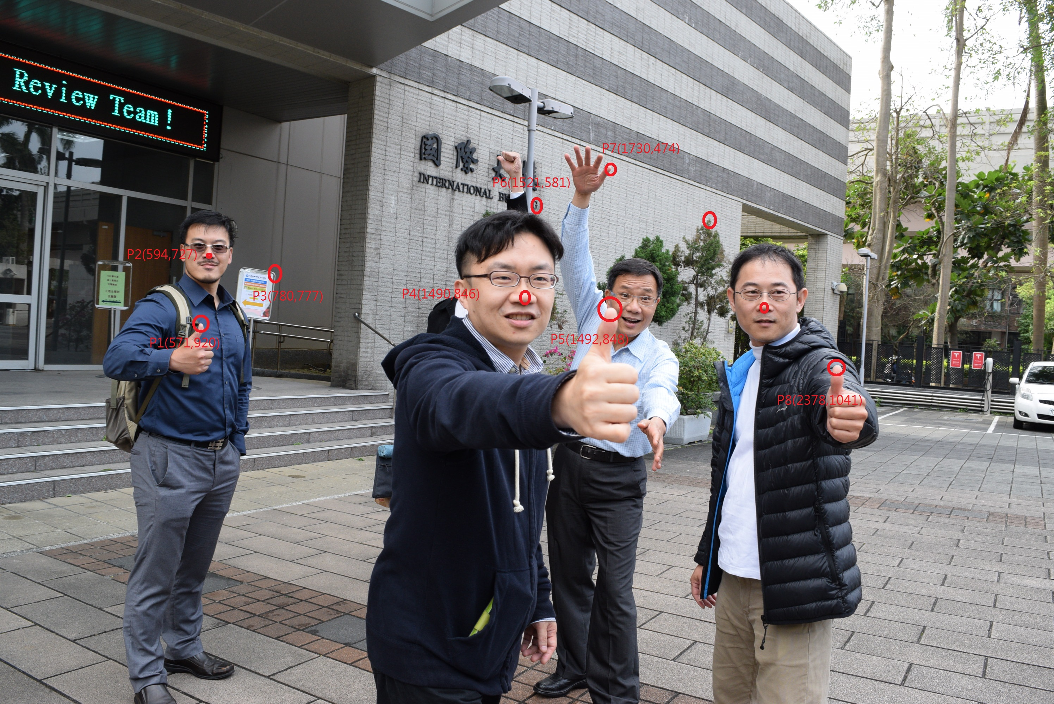

圖一 圖二

|  |  |
| --- | --- |
| P1(571, 920) | PP1(792, 996) |
| P2(594, 727) | PP2(872, 818) |
| P3(780, 777) | PP3(1426, 829) |
| P4(1490, 846) | PP4(1503, 878) |
| P5(1492, 848) | PP5(681, 907) |
| P6(1521, 581) | PP6(2175, 550) |
| P7(1730, 474) | PP7(1797, 452) |
| P8(2377, 1041) | PP8(1846, 987) |

表一

* 基礎矩陣(Fundamental Matrix)之計算
  + 利用上述所選擇之對應點，參考上課講義中的運算方式，可得基礎矩陣如下:

-2.29768e-08 -4.83282e-07 0.000547105

6.75877e-07 2.12531e-06 0.000280755

-0.000497042 -0.00369396 1

* 計算Epipoline & Epipole
  + 由圖一的”**點”**，透過**基礎矩陣**之投影可以形成在圖二上的”**線”**，由各線交點即可得出Epipole。
  + 同理，由圖二上的”點”，經由**基礎矩陣之transpose**可以投影成在圖一上的Epipoline。
  + 各點與其對應之epipoline之結果如下:

|  |  |  |  |
| --- | --- | --- | --- |
| 點 | 線參數 ( $[a,b,c]$ for $ax+by+c=0$) |  |  |
| P1 | [8.93659e-05, 0.00262197, -2.68226] | PP1 | [0.000157933, -0.00195991, 1.71294] |
| P2 | [0.000182111, 0.00222733, -1.98076] | PP2 | [3.5789e-05, -0.00237688, 1.70673] |
| P3 | [0.000153673, 0.00245931, -2.2579] | PP3 | [3.04945e-05, -0.00262124, 2.01292] |
| P4 | [0.000104013, 0.00308583, -2.86569] | PP4 | [6.18433e-05, -0.00255431, 2.0688] |
| P5 | [0.000103001, 0.00309143, -2.87407] | PP5 | [0.000100331, -0.00209542, 1.62722] |
| P6 | [0.000231371, 0.00254357, -1.90219] | PP6 | [-0.000175285, -0.00357618,2.34437] |
| P7 | [0.00027828, 0.00245742, -1.61082] | PP7 | [-0.000232835, -0.00360178,2.11005] |
| P8 | [-1.06073e-05, 0.00409976, -4.02689] | PP8 | [0.000127633, -0.00248842, 2.28706] |

<精度確認>:將各個對應點x透過內積確認是否通過該點的epipoline (L) ，可得最大誤差約為e-14，因此該基礎矩陣之值合理。

* Homogeneous矩陣之計算

參考講義所述之方式，計算 $H =G R T$

$T$   矩陣為translation matrix，將圖片中心移至座標軸 $(0,0)$ 之位置。

$R$   矩陣為rotation matrix，將圖片之epipoline移至x軸上

$G$ 矩陣目的是將圖片之epipole投影至無窮遠

$為了讓兩張圖落在同一平面$，因此圖一必須額外乘上一 $H a$ 矩陣，如此才能最小化兩者之水平差異。

最後還需補上一translation matrix，將兩張圖片中心由 $(0,0)移至(1496,1000)$

* 最終結果
  + 結果如圖三、圖四所示，並無法完美呈現如商業軟體般的rectification效果。
  + [原因] 在計算上述第步時，似乎無法產生如講義裡提到最小化水平距離之效果，因此該成果不甚完美。



圖三 圖四